Sötpotatissmoothie med ananas och kokosvatten

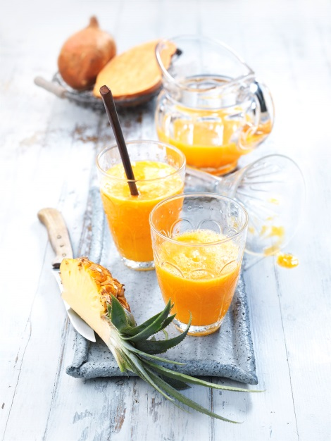

Ingredienser för 4 smoothies à 200 ml:
300 g sötpotatis
500 g ananas
2 ekologiska apelsiner
1 citron
300 ml kokosvatten

Tillagning:

- Sätt ugnen på 180 °C (över- och undervärme). Linda in alla sötpotatisar i aluminiumfolie och baka i ungen i ca 60–80 minuter (stick med en potatissticka för att se om de är klara). Ta ut dem och gröp ur inkråmet med en gaffel – du behöver 200 g.

- Skala och skär under tiden ananasen i små bitar. Skölj apelsinerna under hett vatten och torka dem sedan. Finriv skalet från den ena och pressa ut saften ur alla citrusfrukter. Mixa slätt tillsammans med sötpotatisinkråm, ananas och kokosvatten. Smaka av med citronsaft.

Tips! Du kan koka sötpotatisen kvällen före.

Näringsinnehåll per portion:
Energi: 160 kcal/650 kJ
Protein: 2 g
Fett: 1 g
Kolhydrater: 33 g

